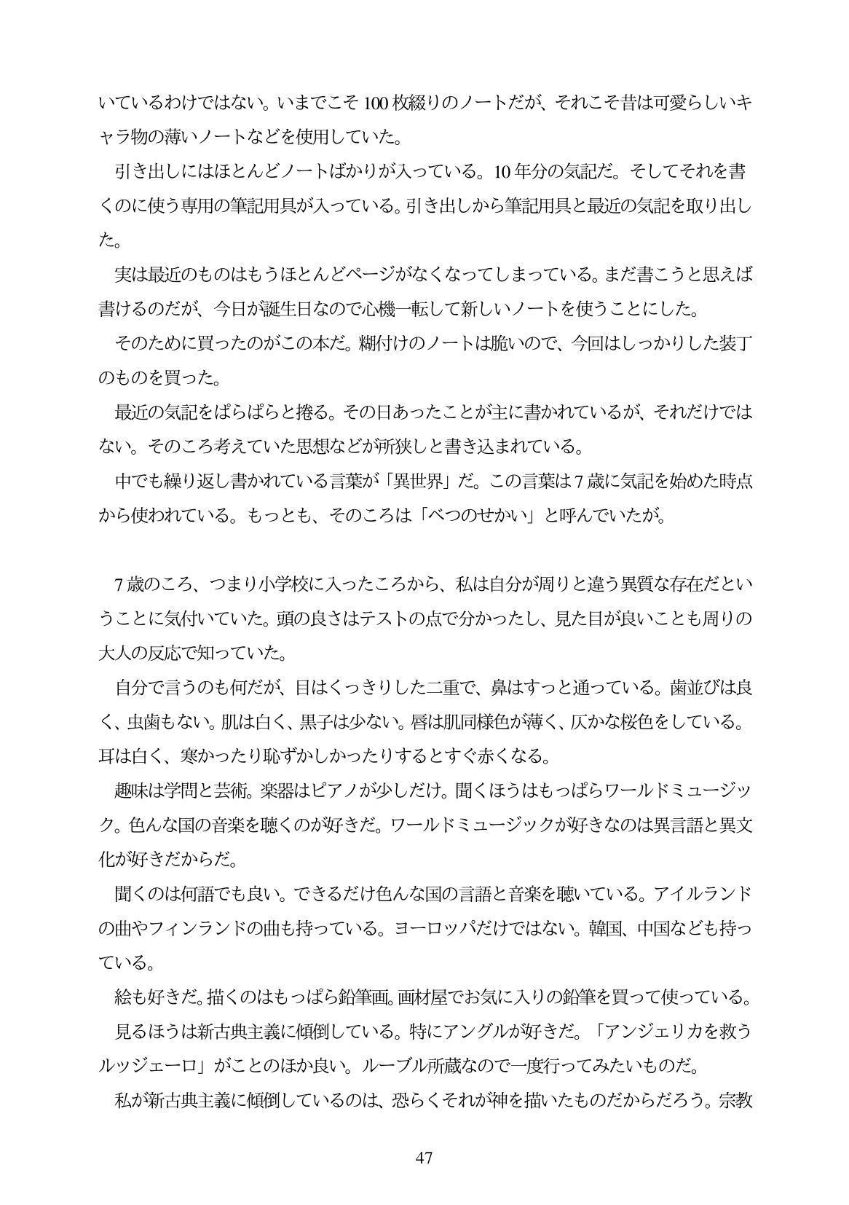

いているわけではない。いまでこそ100枚綴りのノートだが、それこそ昔は可愛らしいキ

ャラ物の薄いノートなどを使用していた。 引き出しにはほとんどノートばかりが入っている。10年分の気記だ。そしてそれを書

くのに使う専用の筆記用具が入っている。引き出しから筆記用具と最近の気記を取り出し た。 実は最近のものはもうほとんどページがなくなってしまっている。まだ書こうと思えば

日なので心機一転して新しいノートを使うことにした。 回はしっかりした装丁

証

書けるのだが、今日が誕生 そのために買ったのがこの本だ。糖付けのノートは脆いので、今

のものを買った。 巻る。その日あったことが主に書かれているが、それだけでは

最近の気記をばらばらと 思想などが所狭しと書き込まれている。

ない。そのころ考えていた思想 日でも繰り返し書かれている言葉が「異世界」だ。この言葉は7歳に気記を始めた時点

から使われている。もっとも、そのころは「ベつのせかい」と呼んでいたが。

日

7歳のころ、つまり小学校に入ったころから、私は自分が周りと違う異質な存在だとい うことに気付いていた。頭の良さはテストの点で分かったし、見た目が良いことも周りの 大人の反応で知っていた。 自分で言うのも何だが、目はくっきりした二重で、鼻はすっと通っている。歯並びは良 く、虫歯もない。肌は白く、黒子は少ない。唇は肌同様色が薄く、灰かな桜色をしている。 耳は白く、寒かったり恥ずかしかったりするとすぐ赤くなる。

趣味は学問と芸術。楽器はピアノが少しだけ。聞くほうはもつばらワールドミユージツ 異言語と異文

の音楽を聴くのが好きだ。ワールドミュージックが好きなのは

ク。色んな国

化が好きだからだ。 聞くのは何語でも良い。できるだけ色んな国の言語と音楽を聴いている。アイルランド も持っている。ヨーロッパだけではない。韓国、中国なども持っ

の曲やフィンランドの ている。 絵も好きだ。描くのはもっばら鉛筆画。画材 見るほうは新古典主義に傾倒している。特にアングルが好きだ。 ルッジェーロ」がことのほか良い。ルーブル所蔵なので一度行ってみたいものだ。 主義に傾倒しているのは、恐らくそれが神を描いたものだからだろう。宗教

屋でお気に入りの鉛筆を買って使っている。 「アンジェリカを救う

私が新古典主

47